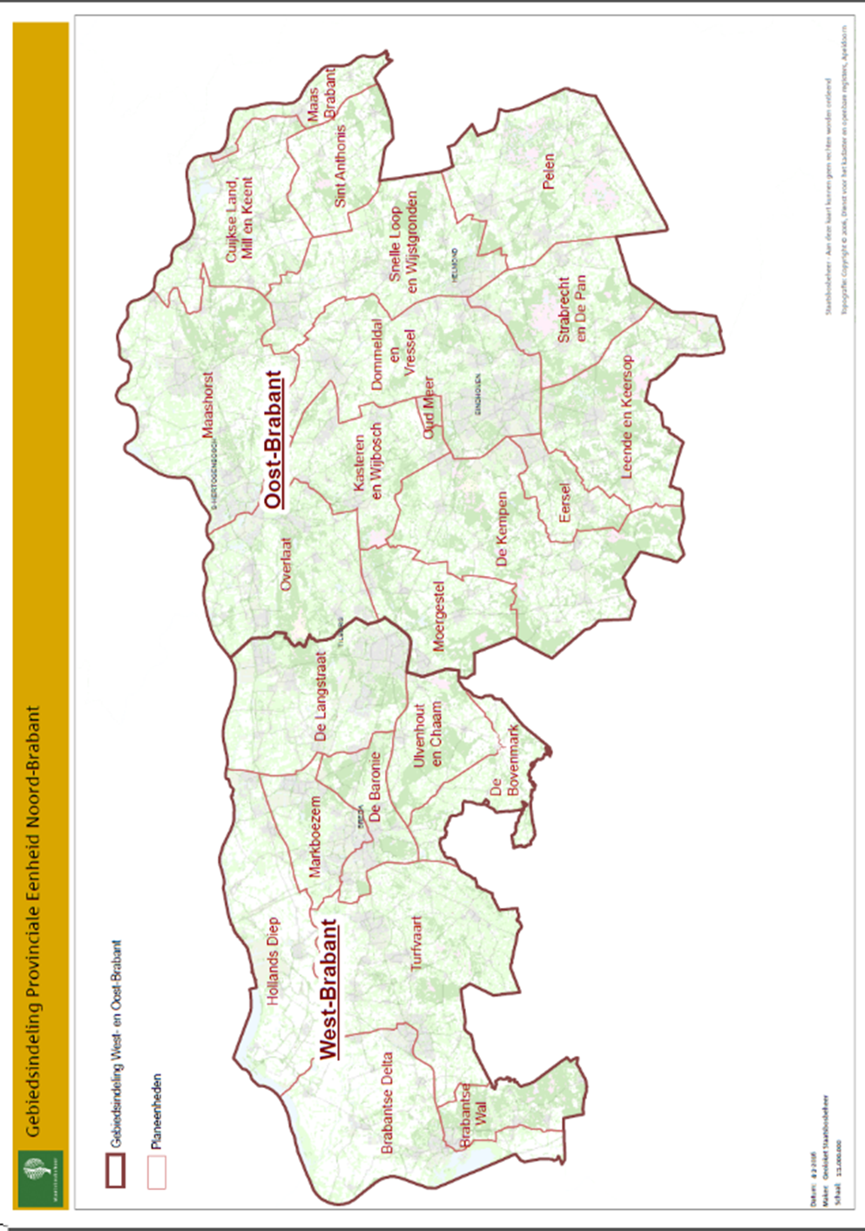
ROK deelgebieden :
- West-Brabant
- Midden-Brabant
- Het Groene Woud
- Maas-Brabant
- De Kempen
- De Pelen
Kaart versie 20210303
2
BIJLAGE 2
6
5
4
3
1

